# 高精地图

## 高精地图的基本概念

1.高精度地图：高分辨率地图(High Definition Map, HD Map),高度自动驾驶地图

(Highly Automated Driving Map, HAD Map),面向自动驾驶汽车。

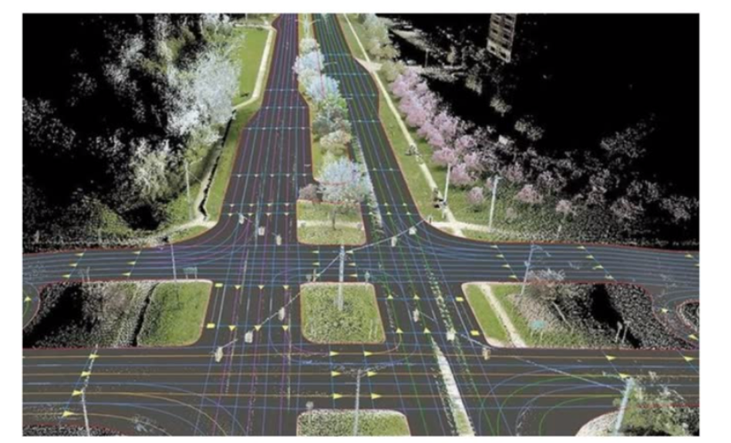

2.高精度地图与传统地图的区别

与传统地图相比，高精度地图信息的丰富性和准确性都有显著的提升

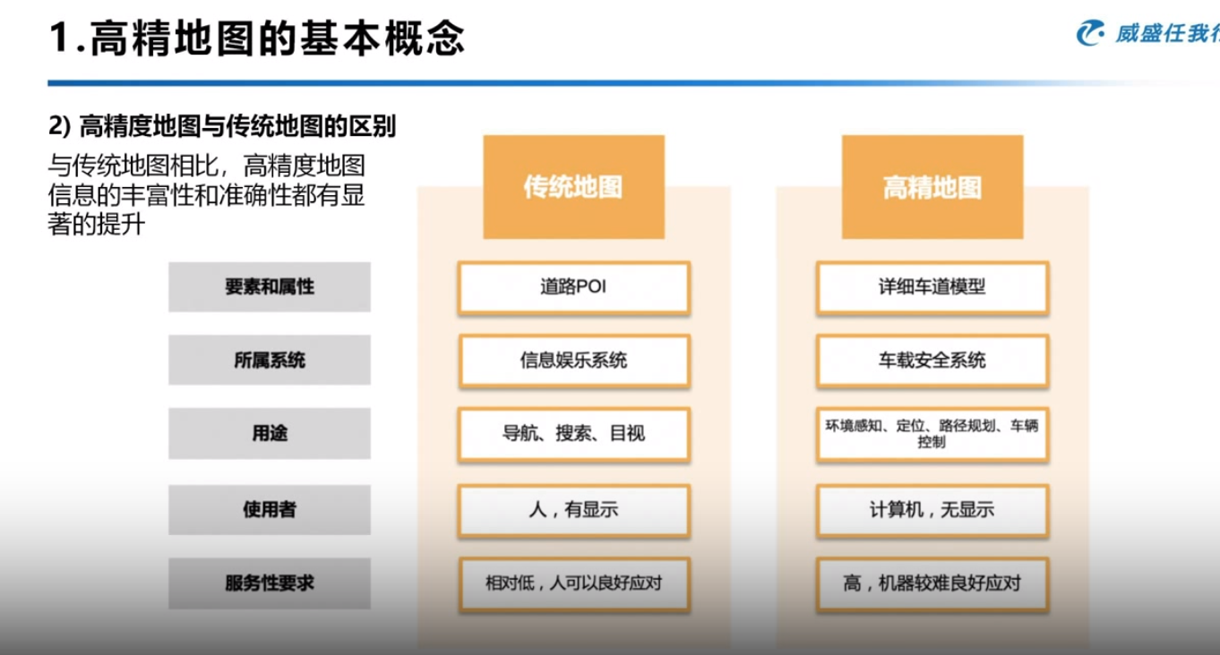

3.高精地图的作用有哪些？

(1)高精度定位：把自动驾驶汽车上传感器感知到的环境信息与高精度地图进行对北比，得到车辆在地图中的精确位置，这是路径规划与决策的前提

(2)辅助环境感知：在高精度地图上标注详细道路信息，辅助汽车在感知过程中进行验证。

(3)规划与决策：利用云平台了解传感器感知不到区域（如几干米外）的路况信息，以提前避让

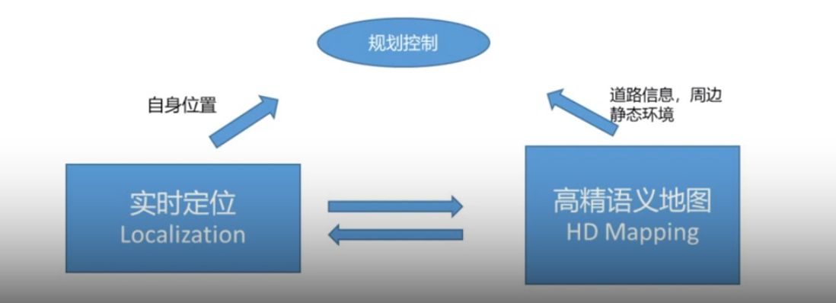

## 2 高精地图的行业现状

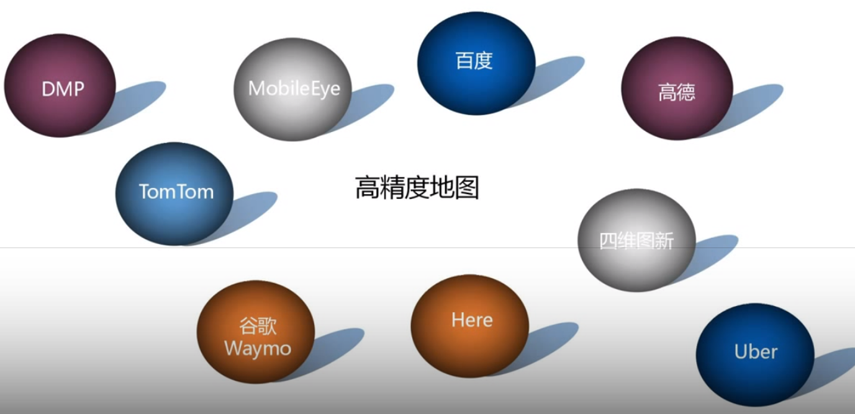

## 3 高精度地图的采集与生产

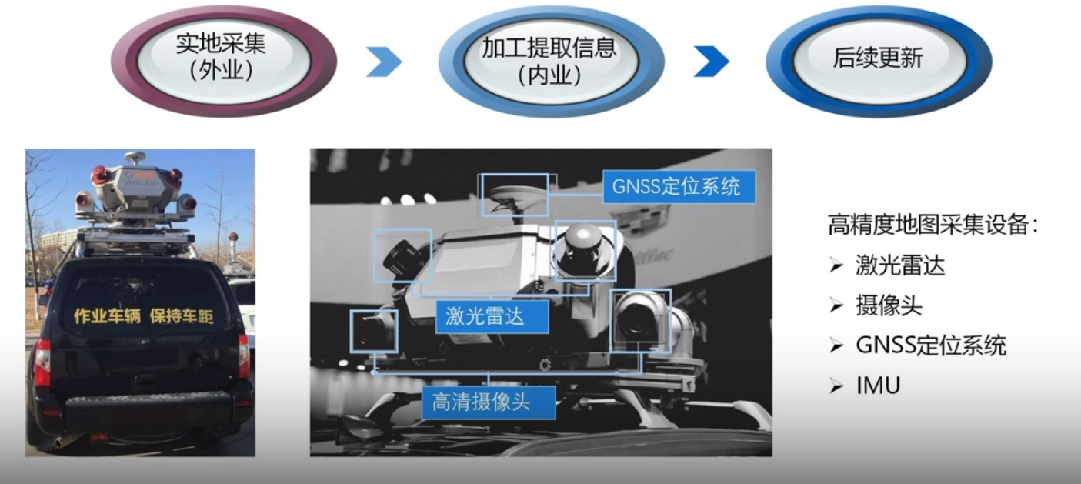

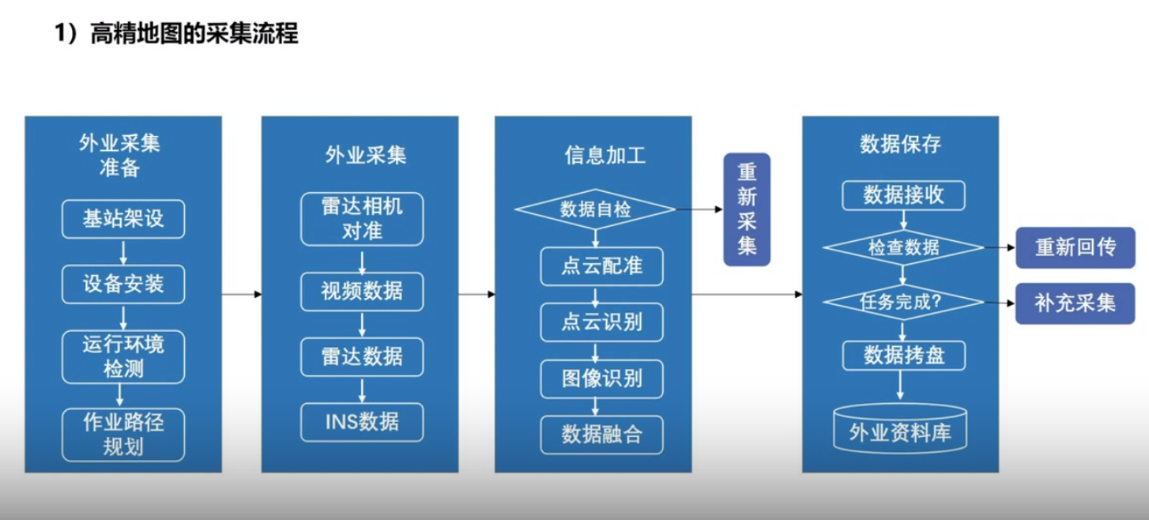

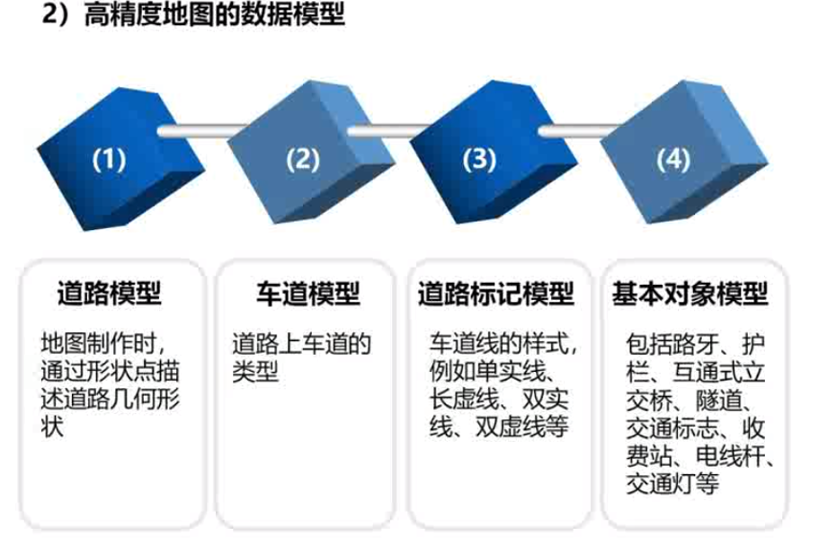

3)高精度地图的编译及格式规范

**地图的编译：**

将提取的各层次数据模型信息编译

成可供自动驾驶应用的格式。

**规范格式：**

* NDS格式规范，由汽车制造商和供应商联合发展创建的导航数据库标准格式。
* Open DRIVE格式规范，目前国际上较通用的格式规范。

